**جامعة اللاذقية**

**كلية الهندسة المعلوماتية**

**قسم البرمجيات و نظم المعلومات**

**السنة الرابعة**

**محفظة لإدرارة النفقات**

**(MyWallet)**

**إعداد :**

**جودي شحادة تاج إسماعيل جوا حسان**

**إشراف :**

**م.زينب محفوض م.حمزة دواي**

**الفصل الأول**

لمساعدة MyWalletنظراً للظروف المعيشية الصعبة وارتفاع تكاليف الحياة ،أُطلق تطبيق

العائلات ذوات الدخل الثابت الثابت على إدارة نفقاتها اليومية وتنظيم ميزانيتها بطريقة سهلة وفعالّة .

عند الدخول إلى التطبيق يكون المستخدم أمام خيارين : إما تسجيل الدخول إلى التطبيق إذا كان مسجل فيه مسبقاً أو إنشاء حساب جديد وفي هذه الحالة يجب إدخال البيانات اللازمة (البصمة _ كلمة المرور ) وربطه بحساب بنكي ،ويقوم النظام بالتأكد من هوية المستخدم وارتباطه بحساب بنكي لإتمام عملية التسجيل بنجاح ، وبعدها يمنح المستخدم كامل ميزات التطبيق .

يظهر للمستخدم واجهة تحوي فئات لكل منها رقم مميز وعنوان وتاريخ إضافة ، ويستطيع إضافة فئة مخصصة جديدة أو حذف فئة غير مرغوب فيها .

يتولى النظام مهمة متابعة الإنفاق ضمن كل فئة وإرسال تنبيه عندما يتجاوز الإنفاق أكثر من 70% وإرسال إنذار عند انتهاء المبلغ المحدد للفئة ، ويحدث النظام الحساب البنكي بشكل تلقائي مما يمنحه صورة واضحة عن حالته المادية لحظة بلحظة .

**1 _ المقدمة .**

1.1 : الغرض :

توفير وصف شامل لمتطلبات النظام "محفظة إلكترونية " لإدارة الشؤون المالية للأُسر ، تقوم بتتبع الدخل والمصروف والفواتير بطريقة منظمة وآمنة .

1.2 : الجمهور المستهدف :

أفراد الأسرة الذين يملكون دخل ثابت .

أفراد مستقلين راغبين بإدارة المصروف الشخصي.

1.3 : الاستخدام المقصود :

إدارة المصروفات اليومية للأسرة ، بالإضافة إلى توفير تقارير لاتخاذ قرارات مالية أفضل حيث يساعد التطبيق الأشخاص الذين يملكون دخل شهري ثابت على توزيعه بطريقة فعالّة.

1.4 : نطاق المنتج :

سيساعد هذا التطبيق على إدارة الحسابات المالية للأسرة ، وتتبع الدخل والمصروف وتحليل النفقات مما يساعد في فهم أنماط الإنفاق وتحديد مجالات التوفير المحتملة .

1.5 : التعاريف والاختصارات :

الفئة : عبارة عن نوع محدد من المصاريف مثل الطعام ، الإيجار أو المواصلات .

التنبيه : رسالة ترسل عند تجاوز المصروف 70 % .

الإنذار : رسالة تلرسل عند إنتهاء المبلغ المخصص للفئة .

**2_ الوصف العام :**

2.1 : احتياجات المستخدم :

معظم الأفراد يعانون من سوء إدارة المصروف ويحتاجون إلى مساعد لضبط هذه النفقات وتتبعها وهذا من أجل محاول تقليلها ، فيستطيع من خلال هذا التطبيق على استعراض تقارير استعراض تقارير وتحديد الميزانية الشهرية لكل فئة ومراقبة المصروف عن طريق رسوم بيانية .

2.2 : الافتراضات والتبعيات :

يفترض أن يعرض النظام رسوم بيانية توضح نمط الإنفاق مرفقة بتقارير بين الدخل والمصروف حسب الفئات ، ويجب أن تكون الوتجهة بسيطة وواضحة وسهلة الاستخدام ويتمتع بنظام أمني قوي لحماية البيانات المالية الحساسة ، يعمل على . Android ,Iosإطار عمل

**3_ ميزات النظام ومتطلباته :**

3.1 : المتطلبات الوظيفية :

إنشاء حساب : يسمح للمستخدم الجديد بإنشاء حساب عن طريق إدخال بياناته الخاصة .

تسجيل الدخول : يسمح للمستخدم المسجل من تسجيل الدخول بإدخال بياناته .

إضافة فئة جديدة : يمكن أن يكون للمستخدم مصاريف غير مذكورة في الفئات .

حذف فئة : تكون هذه الفئة غير مرغوب فيها .

تخصيص الميزانية : حيث ميزانية الفئات مختلفة كما أن دخل الأفراد مختلف .

توصيف حالة الاستخدام إنشاء حساب :

|  |  |
| --- | --- |
| إنشاء حساب جديد | الاسم |
| تسمح هذه الحالة بإنشاء حساب جديد للمستخدم ضمن النظام | وصف موجز |
| 1. ألا يكون المستخدم مسجل مسبقاً  2. توفير بيانات أساسية وربط التطبيق بحساب بنكي | الشرط السابق |
| 1. إنشاء حساب جديد بنجاح  2. إرسال رسالة تأكيد عبر البريد الالكتروني  3.يستطيع المستخدم الوصول إلى كامل التطبيق | الشرط اللاحق |
| 1.فشل الاتصال بالخادم  2.تسجيل الدخول ببيانات غير صحيحة أو غير مكتملة | حالات الخطأ |
| 1.يعرض رسالة توضح سبب الخطأ  2.يطلب من المستخدم تصحيح البيانات وإعادة المحاولة | حالات النظام عند حدوث الخطأ |
| المستخدم الجديد ، مسؤول النظام | الفاعلين |
| 1.يملأ المستخدم البيانات ويضغط على رز أبدأ  2.إدخال البيانات بشكل صحيح | القادح |
| 1.يدخل المستخدم بيانات الاستخدام المطلوبة  2.يتحقق النظام من صحة البيانات  3.يتم تسجيل الدخول بعد تأكيد الحساب | العمليات القياسية |
| 1.تسجيل الدخول عبر حساب غوغل أو رقم الهاتف  2.السماح بالتسجيل المؤقت كفترة تجريبية في التطبيق | الإجراءات البديلة |

توصيف حالة استخدام إضافة فئة جديدة :

|  |  |
| --- | --- |
| إضافة فئة جديدة | الاسم |
| يستطيع المستخدم إضافة فئة جديدة يحتاجها | وصف موجز |
| المستخدم مسجل في النظام | الشرط المسبق |
| فئة جديدة مضافة للنظام تظهر في الواجهة ويتم التحكم بها | الشرط اللاحق |
| الفئة المضافة موجودة مسبقا | حالات الخطأ |
| لن يتم إضافة الفئة مع عرض رسالة أن الفئة موجودة مسبقاً | حالات النظام في حال الخطأ |
| المستخدم | الفاعلين |
| يحتاج المستخدم إلى إدارة نفقة فئة جديدة | القادح |
| 1.يضيف المستخدم فئة جديدة ويملأ التفاصيل  2.يتأكد مسؤول النظام أنها غير موجودة مسبقاً  3.يؤكد المستخدم إضافة الفئة | الإجراءات القياسية |
| 1.دمج فئات متشابهة  2.إضافة تصنيفات فرعية ضمن الفئات الحالية  3.إنشاء فئة مؤقتة الاستخدام | الإجراءات البديلة |

3.2 : متطلبات الواجهة الخارجية :

1. شاشة رئيسية لعرض الفئات والمصاريف بالإضافة إلى الرصيد الكلي ويوجد

خيارات : إضافة ، حذف.

2. شاشة تعرض عند النقر على إضافة فئة أو حذف فئة .

3.3 : ميزات النظام :

1. نسخة مجانية.

2.التطبيق يحتاج إنترنيت للمزامنة السحابية مما يوفر مساحة على الجهاز.

3.4 : المتطلبات غير الوظيفية :

|  |  |
| --- | --- |
| تحميل الصفحات والتقارير في غضون ثانية ويتم معالجة عمليات الإدخال في أقل من ثانية | الأداء |
| تشفير كلمة مرور المستخدمين عند تخزينها وتكون البيانات الخاصة محمية من الوصول ير المصرح به | الأمان |
| النظام قادر على التعامل مع زيادة عدد المستخدمين والفئات دون التراجع في الأداء | قابلية التوسع |
| أن تكون واجهة التطبيق سهلة وواضحة بحيث يتعامل معها المستخدم بسهولة بالإضافة إلى توفير طريقة للتواصل مع فريق الدعم عند حدوث أي خطأ | قابلية الاستخدام |

**الفصل الثاني**

1.1:مخطط حالات الاستخدام :

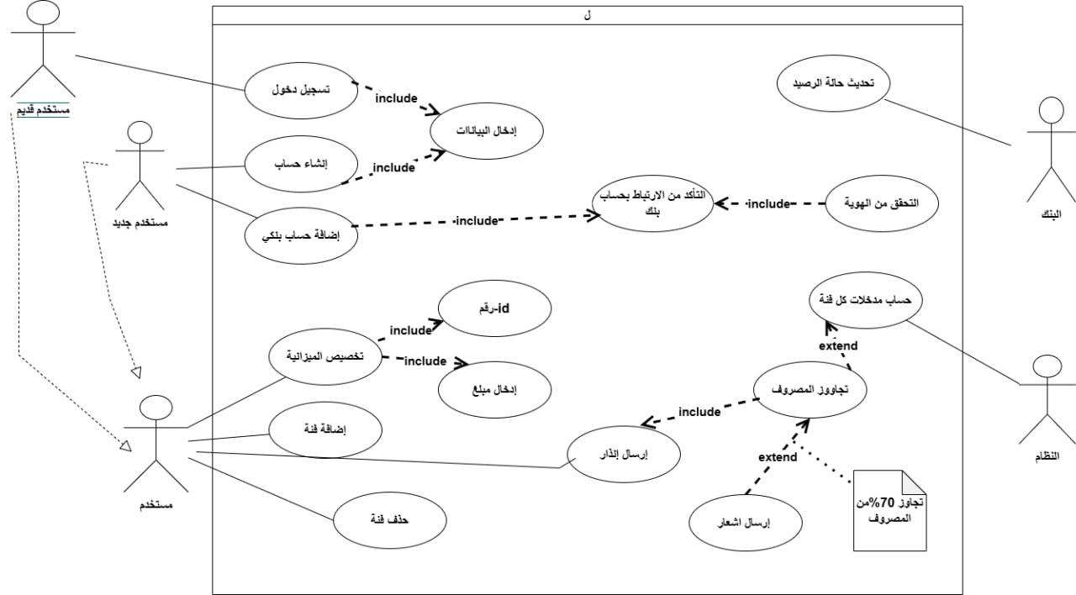

1.2 : مخطط الصفوف :

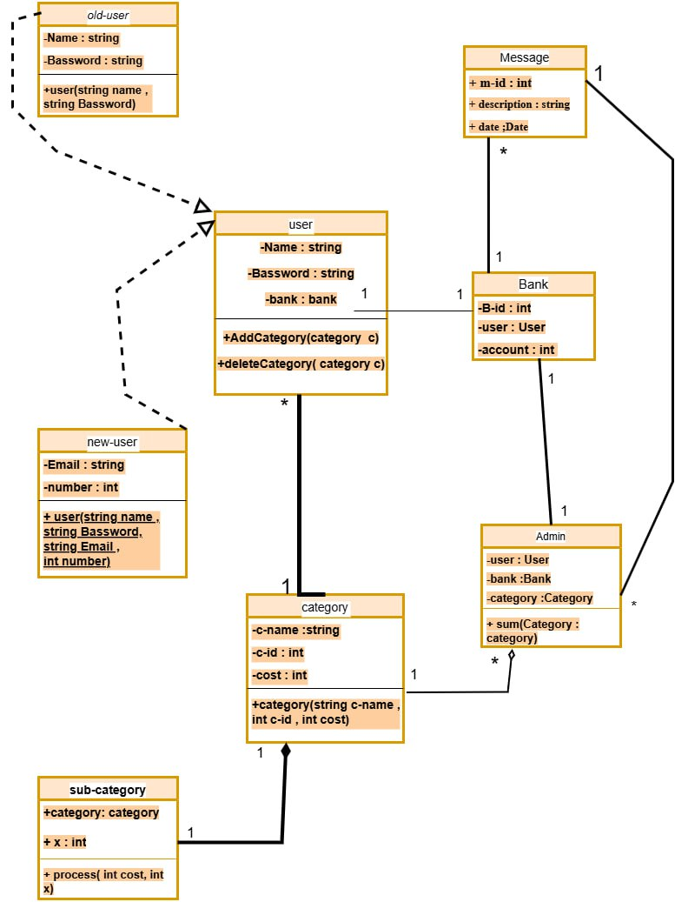

1.3 : مخطط الكيانات والعلاقات

